首先说明下，本站下载的织梦源码都是带后台程序的，是目前织梦的最新版，大家不用再去官方下载，直接安装使用即可。
首先，要明确自己的空间是否支持PHP+Mysql
第一步： 将本站下载的源码解压后传到空间或者本地服务器
注意：（由于有很多人反应安装后首页样式都乱的，所以强烈要求安装到根目录，如：127.0.0.1 / www.xxx.com，或者二级域名也可以，但不要安装到二级目录：127.0.0.1/web/）

第二步： 输入域名 http://www.*****.com/install/index.php，如果是本地测试的，就输入本地的域名，如http://127.0.0.1/install/index.php 或者 http://localhost/install/index.php 等等

输入后有两种情况，
1、如果跳转安装界面了，就直接安装（具体步骤往下看），
2、如果没有跳出安装界面，而是发现出现错误页面，或者出现 dir空白页 又或者出现“删除 install/install_lock.txt！” 或者如下图
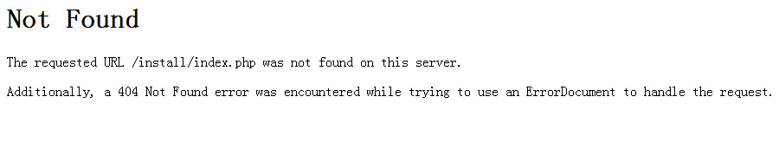
这时，打开根目录下的install 文件夹，
① 将index.php.bak修改为：index.php
② 删除install_lock.txt
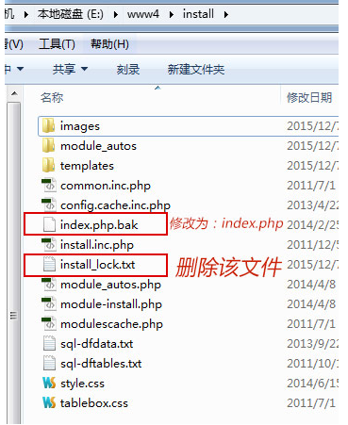
注意，如果本地测试的，电脑必须要开启后缀显示模式，不然看不到后缀名，开启方法：工具-文件夹选项-查看- 如下图
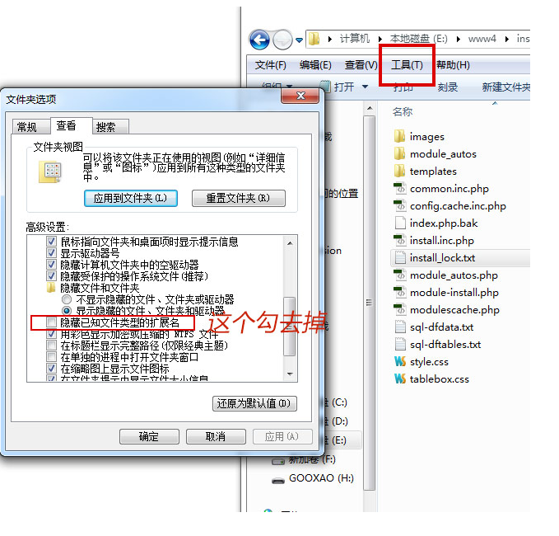
如果输入 http://www.**.com/install/index.php 直接跳出安装界面了，那么我们正式开始安装，

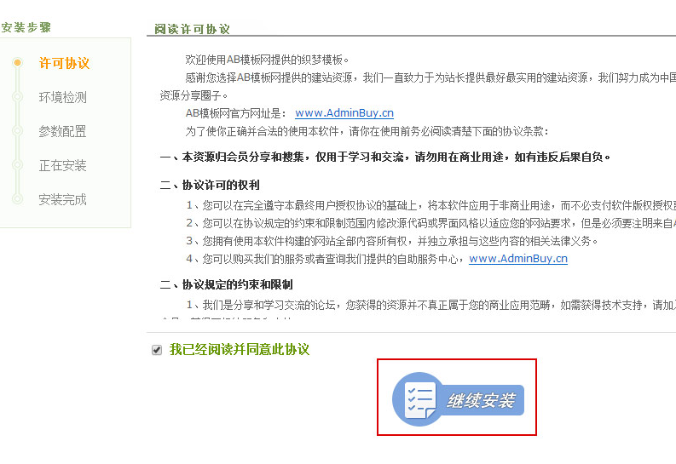
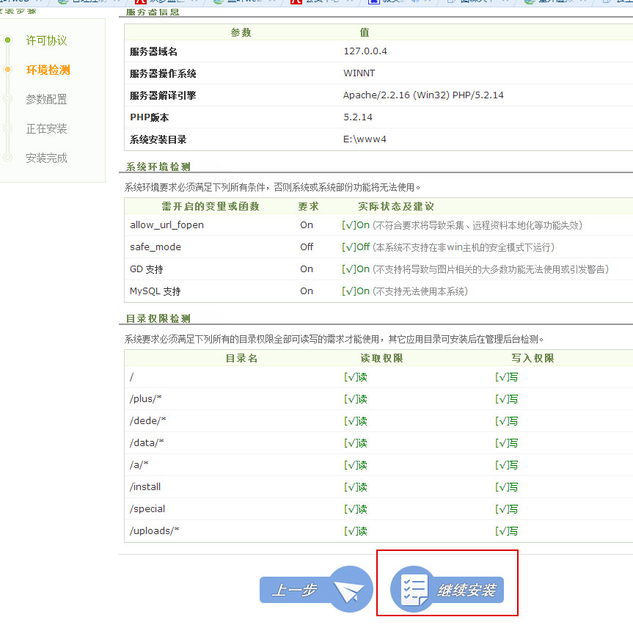

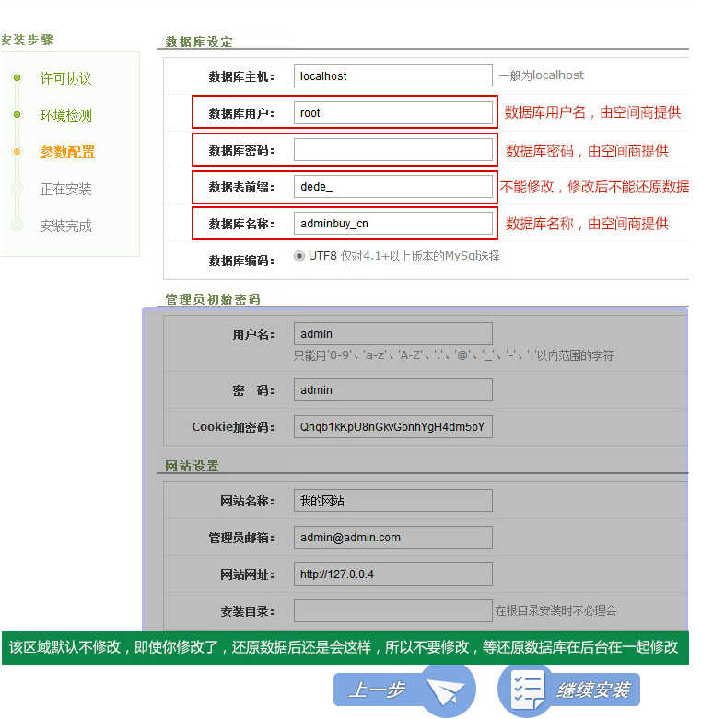
上图中，数据库用户、密码、数据库名这三项是空间商提供的，如果你是本地PHP环境测试，搭建环境时候也有本地数据库的信息。
数据库表前缀不要修改，一旦修改，数据无法还原，需要重新安装

下面的用户名、密码、网站名称等不用修改，等安装完成后进入网站后台在进行还原数据，还原数据后在修改，现在修改没用

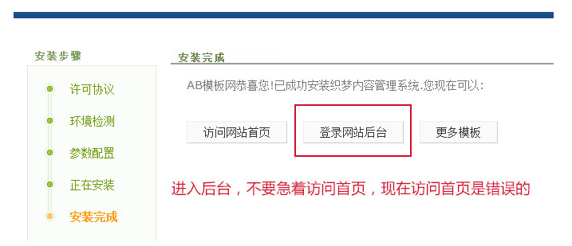
先进入后台，不要急着访问首页，现在访问首页是错误的。
后台：http://www.****.com/dede/
账号：admin
密码：admin

进入后台后：
1、还原数据。
系统-数据库备份/还原

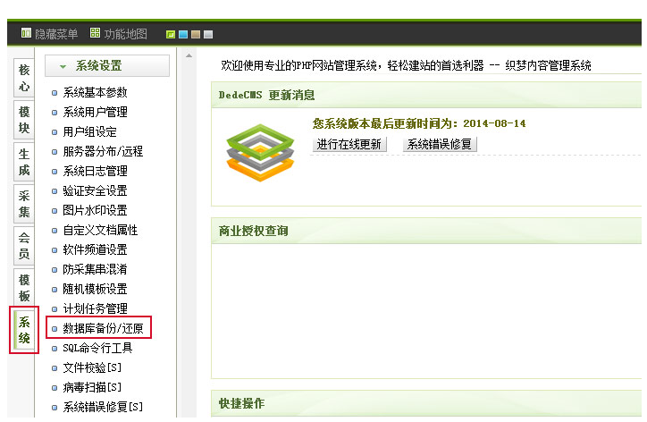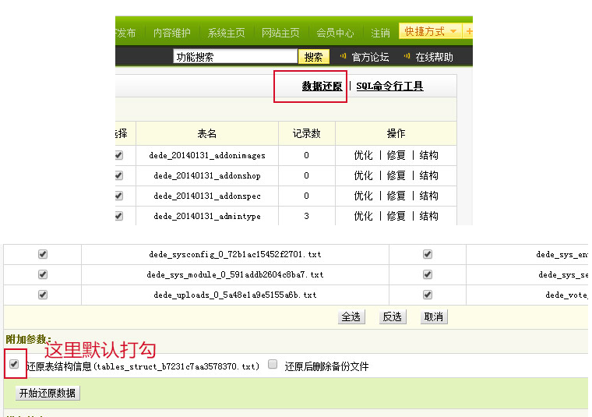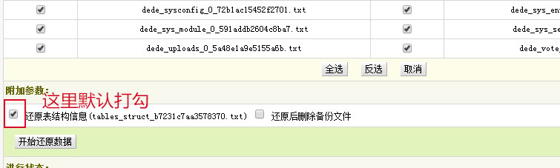
数据还原成功后，后台登陆的账号密码都变成admin了，不再是你安装时候所填写的了
解释：因为AB模板网在测试的时候用的都是admin，所以数据库备份后的账号密码都是admin，当你进行数据库还原后，账号和密码就都恢复到了admin，不再是你安装时候填写的账号和密码。所以数据库后还原后，大家需要修改密码。如有疑问，请联系QQ：9490489
所以大家还原数据后，要记得把密码修改下，
我们来继续下一步（设置网站系统参数）操作：这是最关键的一步
一定要修改站点根网址，如果你是本地测试或者临时域名，也要修改，一定要保持这里和浏览器上的地址栏域名一致。
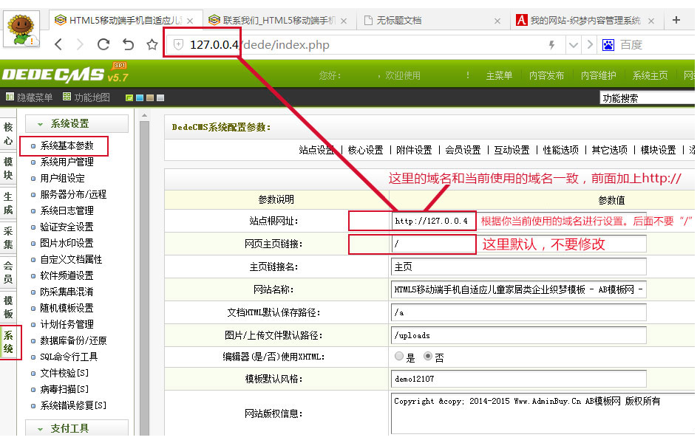
域名修改好后，点击生成，先更新缓存
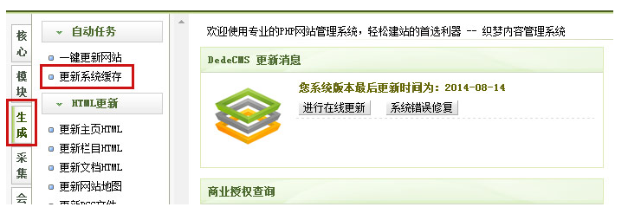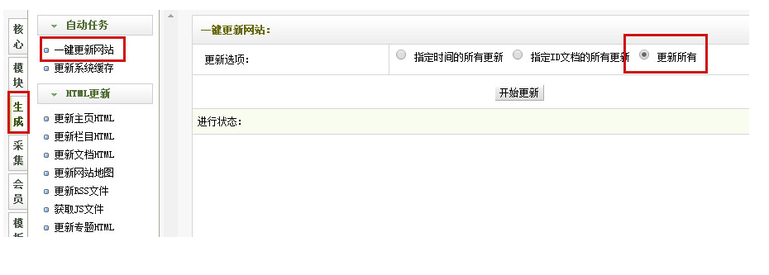

附加内容：说明一下广告设置问题和友情链接管理。
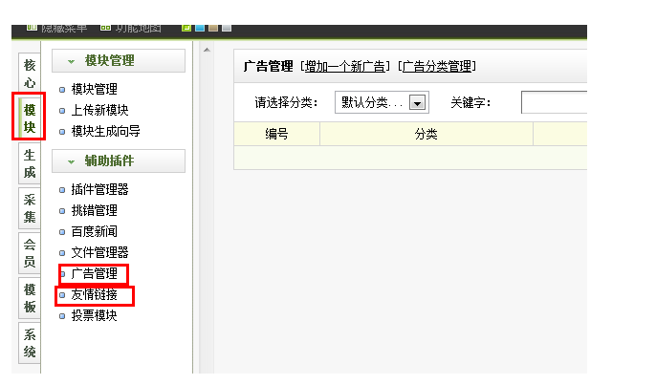
以上步骤每个步骤都非常重要，都不漏。漏一步那你将安装不成功。

使用说明

- 使用：
- 密码修改：
完成了第一步后，就可以使用了，首先我们要修改密码（安全第一），找到左侧【系统设置】下的【系统用户管理】，点击【更改】

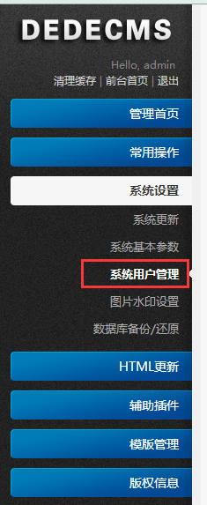
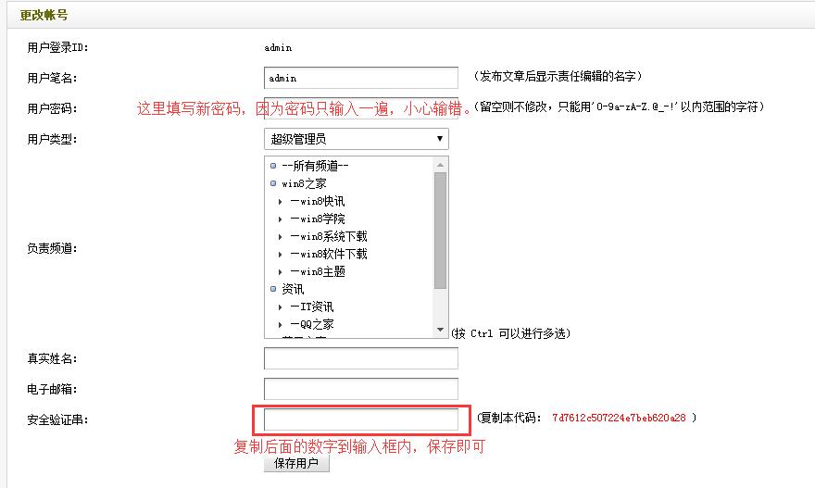

- 新闻发布：
通过点击管理首页上的【添加文章】进行文章发布，
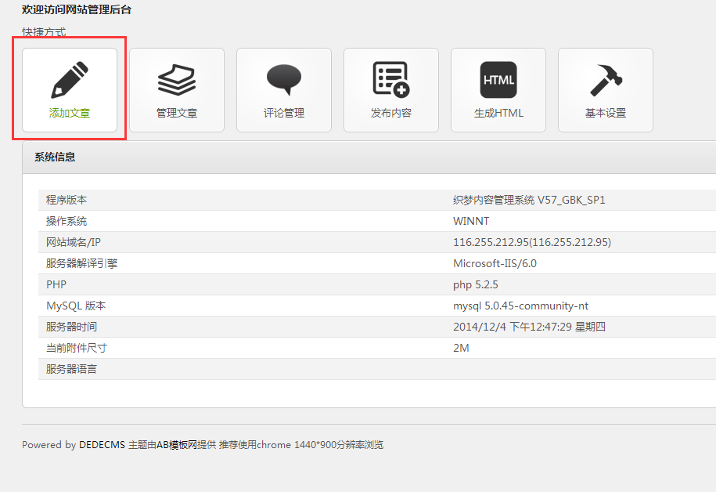

我们需要填写的内容有3项：标题、文章主栏目、文章内容。
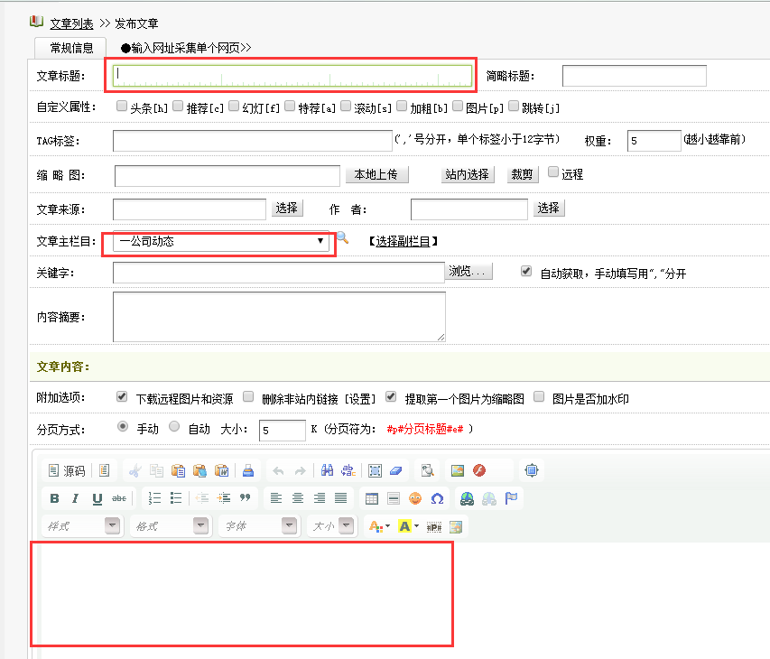

- 其他内容修改：
关于我们、项目与服务、联系我们 这个三个栏目的内容修改方法；
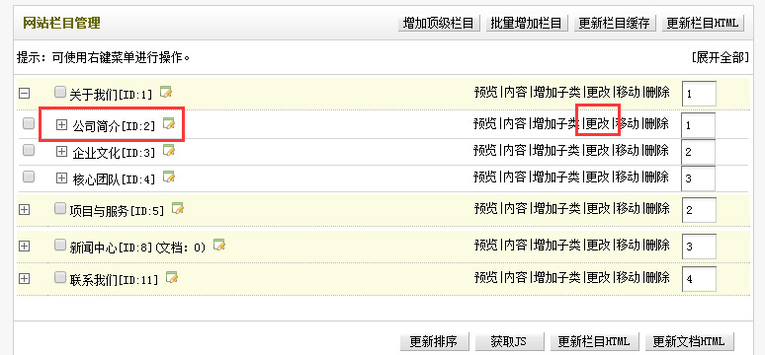
点击所要修改的栏目吗、后面的‘更改’
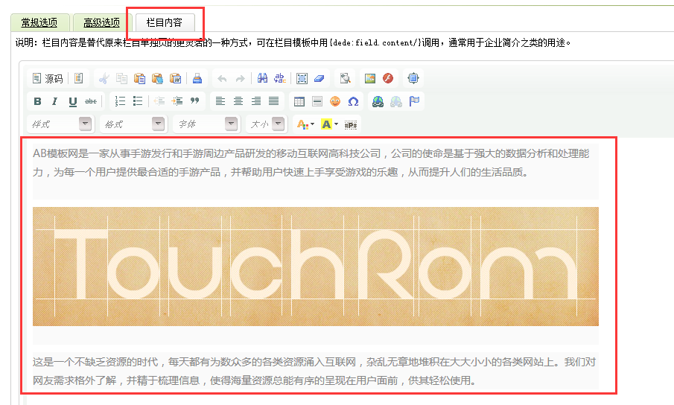
切换到‘栏目内容’，然后在这里修改即可，修改后要更新一下，不然不生效，这几个单页面的栏目都这样修改。

